20.04.История. 8 класс. Тема : «Участие России в разделе Речи Посполитой. Вхождение в состав России украинских и белорусских земель»
В период между 1772 и 1795 годами Россия участвовала в разделах Речи Посполитой - масшатбное по историческим меркам событие, в результате которого с карты Европы исчезло целое госдуарство. Территорию Потши разделили между собой три страны: Пруссия, Австрия и Россия. Главную роль в этих разделах играла императрица Екатерина 2. Именно она присоединила большую часть польского государства к своим владениям. Россия вследствие этих разделов окончательно стала самым большим и одним из самых влиятельных государств на континенте. Сегодня мы рассмотрим Участие России в разделах Речи Посполитой, а также расскажем о том, какие земли Россия в результате приобрела.
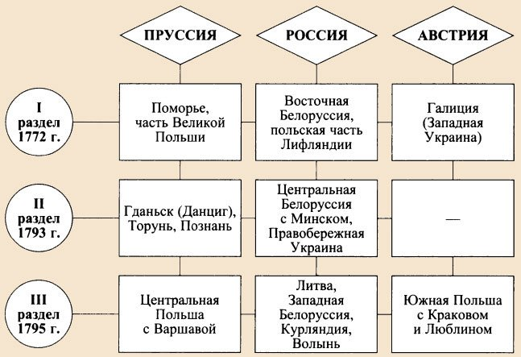
Причины разделов Речи Посполитой
Речь Посполитая – это государство, которое образовалось в 1569 году путем объединения Литвы и Польши. Главную роль в этом союзе играли поляки, поэтому историки часто Речь Посполитую называют Польшей. В начале XVIII века Речь Посполитая пережила процесс распада на два государства. Это было результатом Северной войны между Российской империй и Швецией. Благодаря победе Петра I Польша сохранила свое существование, однако попала в сильную зависимость от своих соседей. Кроме того, с 1709 года на престоле в Речи Посполитой находились монархи из Саксонии, что свидетельствовало о зависимости станы от германских государств, главными из которых были Пруссия и Автрия. Поэтому участие россии в Разделах Речи Посполитой нужно изучать на основе связей с Австрией и Пруссией, которые также претендавали на эту территорию. Эти 3 страны долгие годы явно и тайно влияли на государство.
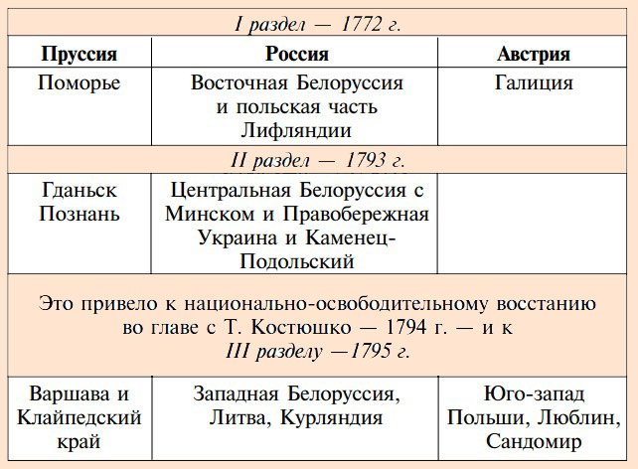
Особенно ярко влияние соседей на Польшу проявилось во время выборов короля в 1764 году, когда сейм избрал Станислава Понятовского, фаворита Екатерины Великой. Что касается дальнейших разделов, то в планы императрицы это не входило, ведь ее вполне устраивало полузависимое государство, которое было буфером между Россией и странами Европы, которые готовы были начать войну в любой момент. Однако разделы все же состоялись. Одной из причин, почему Россия согласилась на разделы Польши, был потенциально возможный союз Турции и Австрии против Российской империи. В итоге, Екатерина приняла предложение Австрии на разделы Речи Посполитой в обмен на отказ от союза с Турцией. Фактически, Австрия и Пруссия вынудили Екатерину 2 пойти на раздел Речи Посполитой. Более того, если бы Россия не согласилась на условия западных соседей Польши, то они б начали раздел самостоятельно, а это создавало большую угрозу в восточной Европе.
Поводом к началу разделов Польши послужил религиозный вопрос: Россия потребовала от Польши предоставления прав и привилегий православному населению. В самой Польши образовались сторонники и противники реализации требований России. В стране фактически началась гражданская война. Именно в это время монархи трех соседних стран собрались в Вене и приняли тайное решение о начале разделов Речи Посполитой.
Ход, основные этапы и результат
В историю вошли три раздела Речи Посполитой, в результате которых страна перестала существовать.

Первый раздел (1772)
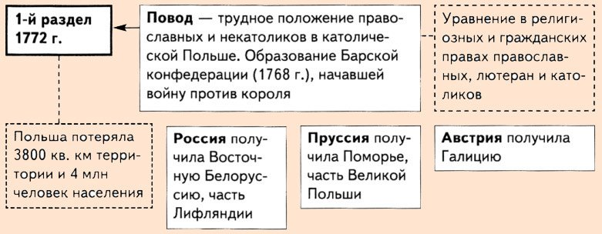
После тайного договора в Вене, страны перешли к практическим действиям. В результате:
- Россия получила часть Прибалтики (Ливония), восточную часть современной Белоруссии.
- Пруссия получила северо-западную часть Речи Посполитой вдоль побережья Балтийского моря (до Гданьска).
- Австрия получила земли Краковского и Сандомирского воеводств (без Кракова), а также территорию Галиции.
Второй раздел (1793)
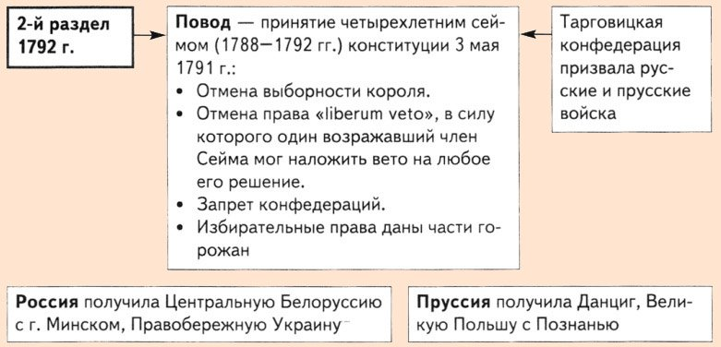
В 1792 году Речь Посполитая провела несколько реформ, направленных на урегулирование внутриполитических конфликтов, а также попытку возврата потеренных ранее земель. Это вызвало недовольство со стороны Российской империи, поскольку в перспективе Речь Посполита могла объявить ей войну.
По совместной договоренности Пруссия и Россия организовали второй раздел. По его результатам Россия присоединила часть белорусско-украинского полесья, Волынь и Подолье (современная Украина). Пруссия включила в свой состав Гданьск и часть Мазовецкого воеводства.

Восстание Костюшко
После недовольства сложившейся международной ситуацией внутри Польши, в 1794 году поляки предприняли попытку поднять национально-освободительное восстание. Его возглавил Тадеуш Костюшко, сын знатного литовского шляхтича. Повстанцы установили контроль над Варшавой, Краковом, Вильном и Люблином, то есть над территорией центральной и частью северной Речи Посполитой. Однако с юга на них начала двигаться армия Суворова, а с востока армия генерала Салтыкова. Позже подключились армии Австрии и Пруссии, которые увеличили давление на повстанцев с запада.
В октябре 1794 года восстание было подавлено.
Третий раздел (1795)
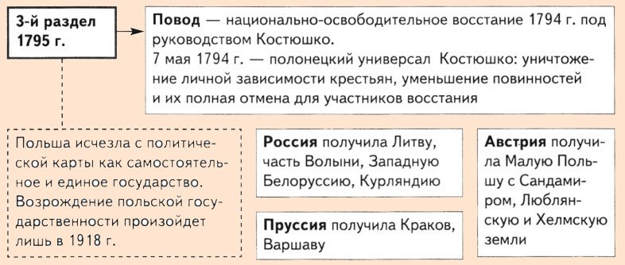
Соседи Польши решили воспользоваться попыткой восстания для полного раздела польских земель. В ноябре 1795 года, находясь под давлением соседей, Станислав Понятовский отрекся от престола. Австрия, Пруссия и Россия восприняли это как сигнал к началу нового раздела. В итоге:
- Пруссия присоединила себе центральную Польшу, вместе с Варшавой, а также западную Литву.
- Австрия включила в свой состав Краков, часть территории между Пилицей и Вислой.
- Россия присоединила большую часть современной Белоруссии до линии Гродно-Немиров.
В 1815 году, после войны с Наполеоном, Россия на правах победителя добилась передачи ей территории вокруг Варшавы.
Исторические последствия разделов Речи Посполитой
В результате, участие России в разделах Речи Посмолитой стало возможным благодаря ослаблению Польши, а также внутренних конфликтов самого государства. По итогам этих событий Речь Посполитая перестала существовать. Возродилась она только после Первой мировой войны.
Домашнее задание: Параграф 22.задание 3 стр.48.

